

Dipartimento di Ingegneria e Scienza dell’Informazione

Progetto:
Easy Lib

Titolo del documento:
Descrizione di Progetto

Document Info
Doc. Name | D1-easylibDescrizioneProgetto | Doc. Number | D1 V2.2
Description | Documento di analisi dei requisiti funzionali, non funzionali, user story e front-end.

INDICE

1. Il progetto EasyLib 3
2. Requisiti Funzionali 5
3. Requisiti Non Funzionali 7
4. Use Case Diagram 8
5. User Story 15
6. Design Front-end 18
7. User flow 24

1. Il progetto EasyLib
[In questa sezione, è necessario descrivere il progetto così come è stato presentato al Comune durante il pitch. Oltre a includere le slide utilizzate nella presentazione, fornite una descrizione dettagliata del problema affrontato, della soluzione proposta, dei vantaggi offerti e i limiti dell’applicazione, in linea con quanto esposto nel pitch.]

SLIDES PITCH
PROBLEMA
VANTAGGI
SOLUZIONE

Il problema che stiamo risolvendo riguarda l'inefficienza nella gestione dei servizi bibliotecari del Comune di Trento, sia per gli utenti che per gli operatori. Attualmente, i processi di prestito, restituzione, prenotazione e gestione dei libri sono spesso macchinosi, richiedono interazioni manuali e non sempre garantiscono una facile accessibilità alle informazioni. Gli utenti faticano a monitorare i propri prestiti e scadenze, o a richiedere proroghe e prenotazioni in modo rapido. Allo stesso tempo, gli operatori biblioteca devono gestire manualmente l'inventario e le richieste, con il rischio di errori o inefficienze operative. Non esiste inoltre un sistema centralizzato e accessibile online che consenta una gestione automatizzata e snella dei prestiti e dell'inventario.
Il progetto ha come obiettivo la realizzazione di un’applicazione web per la gestione dei servizi delle biblioteche del comune di Trento, accessibile via browser e destinata a due categorie di utenti principali: operatore biblioteca e utente biblioteca. Il sistema sarà progettato per gestire in maniera efficiente i prestiti di libri, con funzionalità dedicate a ciascun ruolo. Gli utenti biblioteca potranno registrarsi autonomamente, accedere ai propri prestiti, visualizzare lo storico dei libri noleggiati, richiedere la proroga dei prestiti attivi e gestire eventuali prenotazioni di libri. Gli operatori biblioteca, invece, avranno accesso a funzionalità amministrative che consentiranno di gestire l'inventario dei libri, approvare o rifiutare richieste di prestito e proroghe, controllare la disponibilità dei volumi e gestire i profili utente.
Il software sarà completamente fruibile tramite browser, senza la necessità di installare applicazioni aggiuntive, e sarà progettato per garantire un’esperienza utente intuitiva e sicura. Sarà inoltre conforme alle normative vigenti in materia di protezione dei dati personali, garantendo che le informazioni sensibili degli utenti siano adeguatamente protette. L’applicazione offrirà anche funzionalità avanzate come notifiche automatiche per la scadenza dei prestiti, messaggi di avviso in caso di prenotazioni di libri già noleggiati e strumenti per facilitare la comunicazione tra utenti e bibliotecari.
Vantaggi per il Comune:
- Ottimizzazione dei processi bibliotecari: La digitalizzazione della gestione dei prestiti, delle prenotazioni e delle restituzioni semplifica e rende più efficiente l’operatività delle biblioteche, riducendo il carico di lavoro manuale per gli operatori e abbattendo i costi legati alla gestione cartacea o meno strutturata.
- Riduzione dei costi operativi: L'uso di un sistema centralizzato per la gestione delle biblioteche riduce la necessità di risorse fisiche e amministrative, ottimizzando i flussi di lavoro e garantendo maggiore efficienza a lungo termine.
- Maggiore accessibilità ai servizi: Il sistema consente a una platea più ampia di cittadini di accedere ai servizi bibliotecari in modo semplice e immediato, aumentando la fruizione dei servizi comunali e migliorando l’interazione tra cittadini e istituzioni.
- Migliore gestione delle risorse: Il monitoraggio in tempo reale dell'inventario dei libri e delle richieste di prestito permette di ottimizzare la gestione delle risorse bibliotecarie, prevenendo problemi di sovrapposizione nelle prenotazioni o nella disponibilità dei volumi.
- Conformità alle normative: Il sistema assicura la gestione sicura dei dati personali e rispetta le normative in materia di protezione dei dati, permettendo al Comune di garantire la privacy e la sicurezza delle informazioni dei cittadini.

Vantaggi per gli Utenti:
- Comodità e accesso remoto: Gli utenti possono accedere ai servizi bibliotecari da qualsiasi luogo e in qualsiasi momento, senza doversi recare fisicamente in biblioteca, grazie all'interfaccia web accessibile da qualsiasi dispositivo.
- Gestione autonoma dei prestiti: Gli utenti possono gestire i propri prestiti in maniera autonoma, visualizzando lo storico dei noleggi, richiedendo proroghe e prenotando libri in modo rapido e semplice, senza dover interagire direttamente con il personale della biblioteca.
- Notifiche e promemoria: Il sistema invia notifiche automatiche per ricordare agli utenti le scadenze dei prestiti e la disponibilità dei libri prenotati, riducendo il rischio di ritardi nelle restituzioni e migliorando la gestione personale dei prestiti.
- Maggiore trasparenza e controllo: Gli utenti hanno una visione chiara e immediata di tutti i dettagli relativi ai propri prestiti, con la possibilità di consultare la disponibilità dei volumi e di pianificare meglio le proprie richieste e restituzioni.
- Esperienza utente migliorata: L’interfaccia del sistema è progettata per essere intuitiva e user-friendly, garantendo un’esperienza piacevole anche per utenti con poca familiarità con strumenti digitali.
- Accesso facilitato ai servizi comunali: L'applicazione consente di avvicinare maggiormente gli utenti ai servizi offerti dal Comune, facilitando l’uso delle biblioteche e promuovendo la partecipazione attiva della cittadinanza alla vita culturale della comunità.

Limiti dell'applicazione:
- Dipendenza da una connessione internet: Essendo un'applicazione web, l'accesso ai servizi bibliotecari richiede una connessione internet stabile. Utenti in aree con scarsa copertura o senza accesso a internet potrebbero avere difficoltà a utilizzare il sistema.
- Accessibilità limitata per utenti non digitali: Utenti con poca familiarità con le tecnologie digitali o senza dispositivi compatibili potrebbero incontrare difficoltà nell'utilizzo dell'applicazione. Questo potrebbe limitare l'accesso ai servizi bibliotecari per fasce di popolazione meno tecnologicamente esperte.
- Manutenzione e aggiornamenti: L'applicazione richiede manutenzione continua per garantire sicurezza, efficienza e funzionalità. Questo potrebbe comportare costi ricorrenti e la necessità di tempi di inattività occasionali per gli aggiornamenti.
- Sicurezza e privacy: Sebbene l'applicazione sia progettata per essere conforme alle normative sulla protezione dei dati, c'è sempre un rischio potenziale di violazioni della sicurezza informatica che potrebbero compromettere i dati sensibili degli utenti.
- Integrazione con sistemi esistenti: La compatibilità e l'integrazione con eventuali sistemi già in uso nelle biblioteche potrebbero richiedere ulteriori sviluppi o modifiche, creando complessità tecnica e costi aggiuntivi.
- Personalizzazione limitata: L’applicazione potrebbe non rispondere pienamente alle esigenze specifiche di ogni biblioteca o comune, specialmente se sono richieste funzionalità molto particolari che esulano dalle opzioni predefinite.
- Dipendenza dall'infrastruttura tecnica: Le prestazioni dell'applicazione dipendono dalla qualità e dalla capacità dei server e dell'infrastruttura tecnica su cui è ospitata. Eventuali problemi con l'infrastruttura potrebbero causare rallentamenti o interruzioni del servizio.
- Possibili costi iniziali per il Comune: L'implementazione dell'applicazione potrebbe richiedere investimenti iniziali significativi per la configurazione, formazione degli operatori e integrazione con i sistemi esistenti, anche se i benefici si vedranno a lungo termine.

2. Requisiti Funzionali
[Questa lista è solo un esempio e non include tutti i requisiti necessari. Molti altri requisiti devono essere aggiunti per renderla completa. La lista è stata suddivisa per ruolo ma può essere adottato un altro tipo di classificazione]

Requisiti funzionali comuni per operatore e utente:
- RF1: Login. Il sistema deve consentire sia agli utenti biblioteca che agli operatori biblioteca di effettuare il login tramite due modalità: utilizzando le credenziali locali (nome utente e password) oppure tramite autenticazione con credenziali Google. In fase di accesso, l'utente o l'operatore deve poter scegliere tra l'inserimento di nome utente e password, già registrati nel sistema, o utilizzare il pulsante "Accedi con Google", che reindirizzerà alla schermata di autenticazione di Google. Una volta completato l'accesso con successo, il sistema reindirizzerà l'utente alla rispettiva dashboard in base al ruolo.

- RF2: Registrazione. Il sistema deve consentire agli utenti di registrarsi autonomamente tramite il sito web. L'utente accede a una sezione dedicata alla registrazione, inserisce i propri dati personali (nome, cognome, email, codice fiscale, ecc.) e crea le credenziali di accesso. Una volta completato il modulo e confermata la correttezza dei dati, il sistema registra l'utente e invia una email di conferma con le credenziali. La registrazione deve garantire l'unicità del codice fiscale per evitare duplicati.

- RF3: Ricerca. Il sistema deve consentire alle due tipologie di utente di cercare i libri presenti nel catalogo bibliografico del comune di Trento utilizzando diversi criteri di ricerca. Gli utenti devono poter inserire uno o più parametri tra titolo, autore, casa editrice e/o ISBN in un campo di ricerca. Il sistema restituirà una lista di risultati che corrispondono ai criteri inseriti, mostrando dettagli come titolo del libro, autore, anno di pubblicazione, disponibilità attuale e posizione in biblioteca. La ricerca deve permettere la combinazione di più filtri per affinare i risultati.

Requisiti funzionali solo per operatore:
- RF4: Noleggio. Il sistema deve consentire all'operatore biblioteca di noleggiare un libro per conto di un utente per un periodo di tempo predefinito. L'operatore dovrà selezionare l'utente dal database, cercare il libro desiderato e specificare la durata del noleggio (in base alle politiche di prestito della biblioteca). Il sistema deve registrare il prestito nel profilo dell'utente, aggiornare la disponibilità del libro nel catalogo e generare una notifica per l'utente con i dettagli del prestito e la data di scadenza.

- RF5: Consegna. Il sistema deve consentire all'operatore biblioteca di registrare la consegna di un libro restituito da un utente. L'operatore dovrà cercare l'utente e il libro all'interno del sistema, verificare i dettagli del noleggio e confermare la restituzione. Una volta confermata, il sistema aggiornerà lo stato del libro come "disponibile" nel catalogo bibliografico, rimuoverà il prestito dall'elenco attivo dell'utente e registrerà la data di restituzione per tener traccia dello storico del noleggio.

- RF6: Impostare proroga. Il sistema deve consentire all'operatore biblioteca di prorogare la scadenza della consegna di un libro noleggiato da un utente. L'operatore potrà selezionare l'utente, individuare il libro in prestito e verificare se è possibile la proroga (ad esempio, se il libro non è prenotato da altri utenti). Se la proroga è consentita, l'operatore potrà estendere la data di restituzione e il sistema aggiornerà i dati relativi al prestito, notificando l'utente della nuova scadenza.

Requisiti funzionali solo per utente:
- RF7: ricerca biblioteche. Il sistema deve consentire all'utente biblioteca di cercare tutte le biblioteche presenti in un determinato comune. L'utente può inserire il nome del comune in un campo di ricerca e il sistema restituirà un elenco di biblioteche corrispondenti con informazioni come nome, indirizzo, orari di apertura e contatti. L’utente deve poter filtrare e ordinare i risultati in base a criteri come vicinanza o servizi offerti.

- RF8: visualizzare noleggi. Il sistema deve permettere all'utente biblioteca di visualizzare un elenco completo dei propri noleggi, sia attivi che trascorsi. L'utente, accedendo alla propria area riservata, potrà consultare i dettagli di ciascun noleggio, come il titolo del libro, data di inizio prestito, data di scadenza, e nel caso di noleggi conclusi, la data di restituzione. Il sistema deve consentire di filtrare e ordinare i noleggi in base a questi parametri.

- RF9: Richiedere Proroga. Il sistema deve consentire all'utente biblioteca di richiedere una proroga per la consegna di un libro noleggiato. Nella sezione dedicata ai noleggi attivi, l'utente può selezionare il libro desiderato e richiedere l'estensione del periodo di prestito. Il sistema deve verificare automaticamente se il libro è prenotato da altri utenti; in caso di disponibilità, la proroga sarà concessa e la nuova data di scadenza sarà mostrata all'utente e aggiornata nel sistema.

3. Requisiti Non Funzionali

[Questa lista è solo un esempio e non comprende tutti i requisiti non funzionali dell'applicazione. Ulteriori requisiti potrebbero essere necessari per completarla. È importante essere concreti nella descrizione, identificando criteri oggettivi per misurare e verificare il raggiungimento di tali requisiti. Ricordate che un requisito non funzionale rappresenta una proprietà dell'intero sistema e non una singola funzione da sviluppare.]

- RNF1: Compatibilità. Il sistema deve essere compatibile e pienamente utilizzabile con i seguenti browser: Mozilla Firefox versione 36 o superiore, Chromium/Chrome versione 53 o superiore, Opera versione 40 o superiore e Safari versione 11 o superiore. Il software deve garantire un'esperienza utente coerente e funzionale su tutte le piattaforme supportate, assicurando la corretta visualizzazione delle interfacce e il pieno funzionamento di tutte le funzionalità, indipendentemente dal browser utilizzato.

- RNF2: Performance. Il sistema deve garantire tempi di risposta rapidi e prestazioni efficienti, in modo tale che ogni operazione, come il login, la ricerca di libri o la visualizzazione dei noleggi, venga completata entro un massimo di 2 secondi per il 95% delle richieste. Questo requisito deve essere mantenuto anche durante i picchi di utilizzo, con un carico simultaneo di almeno 100 utenti connessi al sistema. Il sistema deve inoltre scalare facilmente per supportare un numero crescente di utenti senza compromettere le prestazioni.

- RNF3: Scalabilità. Il sistema deve essere progettato per garantire la scalabilità, consentendo la gestione efficiente di qualsiasi tipo di operazione fino a un massimo di 50.000 utenti simultanei. Il software dovrà mantenere prestazioni ottimali (RNF2) anche con un elevato numero di accessi contemporanei, senza compromettere la velocità di risposta o la stabilità del sistema. Il design architetturale dovrà supportare l'espansione futura, permettendo l'incremento delle risorse in base alle esigenze di crescita dell'utenza.

- RNF4: Affidabilità. Il sistema deve garantire un'affidabilità elevata, con una disponibilità minima del 99.9% (tre nove), il che corrisponde a un downtime massimo di 8 ore, 41 minuti e 38 secondi all'anno. Il software deve essere progettato per minimizzare i tempi di inattività pianificati e non pianificati, garantendo un accesso continuo ai servizi, anche durante periodi di picco di utilizzo. Sistemi di backup e recovery devono essere implementati per assicurare la continuità operativa in caso di guasti o malfunzionamenti.

- RNF5: Lingua. Il sistema deve offrire agli utenti la possibilità di cambiare la lingua dell'interfaccia tra una delle seguenti opzioni: Italiano, Inglese e Tedesco. La selezione della lingua deve essere facilmente accessibile e applicabile in qualsiasi momento, garantendo che tutti i contenuti testuali e le funzionalità del software siano tradotti correttamente nelle lingue supportate, per offrire un'esperienza utente coerente e localizzata.

- RNF6: Facilità d’uso. Il sistema deve essere progettato per garantire un elevato livello di usabilità, consentendo agli utenti di utilizzarlo senza necessità di istruzioni formali o formazione dopo un massimo di 30 minuti di utilizzo. L'interfaccia utente deve essere intuitiva, chiara e semplice, con flussi di lavoro ben definiti che permettano agli utenti di familiarizzare rapidamente con le principali funzionalità del software.

4. Use Case Diagram

[Questa lista è solo un esempio e non include tutti gli Use Case Diagram. Nei precedenti capitoli sono stati definiti il progetto ed i requisiti usando solo il linguaggio naturale. Ora i requisiti funzionali (RF) vengono specificati con maggiore dettaglio usando sia il linguaggio naturale sia linguaggi più formali e strutturati, in particolare diagrammi in UML. La lista è stata suddivisa per ruolo ma può essere adottato un altro tipo di classificazione. La lista mantiene la numerazione dei requisiti funzionali (RF1, RF2, RF3, …) utilizzata nei capitoli precedenti.]

Utente Anonimo

RF1: fare login
RF2: registrare nuovo utente
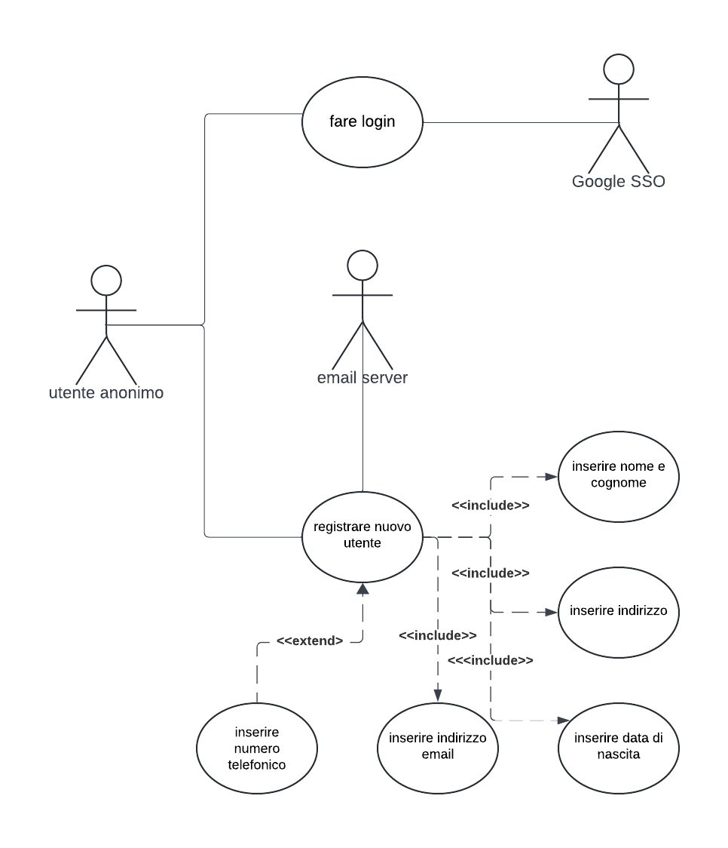

Use Case RF1: fare login

Riassunto:
Questo use case descrive come l’utente anonimo effettua il login nel software

Descrizione:
- L’utente visualizza una schermata con un form
- Se l’utente inserisce all’interno degli appositi campi il nome utente e la password [estensione 1], preme sul pulsante “Login” presente nella schermata e nome utente e password sono corretti, si apre la schermata principale dell’applicazione [eccezione 1]
- Se l’utente seleziona il logo di Google, l’utente dovrà inserire le proprie credenziali di Google in altre apposite schermate e quindi, se nome utente e password sono corretti, si apre la schermata principale dell’applicazione

Eccezioni:
1. Se l’utente inserisce un nome utente sbagliato o non associato alla password
inserita, l’applicazione restituisce un messaggio di errore e chiede nuovamente di
effettuare il login

Estensioni:
1. La password (inviata per mail dopo la registrazione) è temporanea se è la prima
volta che l’utente effettua il login dopo la registrazione. In questo caso, una volta effettuato il login, sarà obbligato a cambiare la password.

Use Case RF2: registrare nuovo utente

Riassunto:
Questo use case descrive come l’utente anonimo effettua la registrazione nel software

Descrizione:
- L’utente visualizza una schermata nella quale inserire alcuni dati obbligatori: nome, cognome, indirizzo, data di nascita ed indirizzo mail [eccezione 1]
- L’utente, se vuole, può inserire in un campo apposito il proprio numero di telefono
- Il sistema manda una mail a all’indirizzo mail specificato con un link ed una password temporanea
- L’utente deve fare click sul link ricevuto via mail per confermare la registrazione [eccezione 2]. A questo punto può accedere al sistema usando come username l’indirizzo mail e come password la password temporanea.

Eccezioni:
- Se l’utente non inserisce questi campi obbligatori la registrazione non prosegue
- Se l’utente non fa click sul link ricevuto via mail la registrazione non viene finalizzata.

Operatore

RF3: ricercare i libri presenti tramite titolo, autore, casa editrice e/o ISBN nel catalogo bibliografico trentino
RF4: noleggiare un libro per un utente per un certo periodo di tempo
RF5: consegnare un libro di un utente
RF6: prorogare la consegna di un libro per un utente
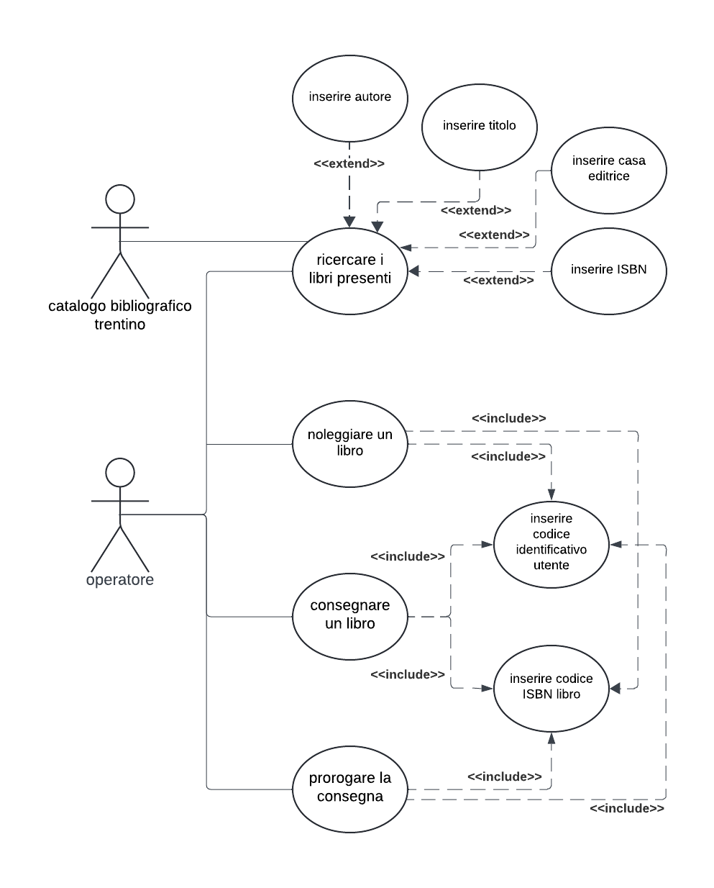
Use Case RF3: ricercare i libri presenti

Riassunto:
Questo use case descrive come l’operatore può ricercare i libri presenti tramite titolo, autore, casa editrice e/o ISBN nel catalogo bibliografico trentino

Descrizione:
- L’operatore visualizza una schermata con un form
- L’operatore può inserire in appositi campi il titolo, l’autore, la casa editrice e/o l’ISBN del libro che intente ricercare, quindi preme il pulsante RICERCA
- Il sistema, collegandosi al catalogo bibliografico trentino, cerca i libri che soddisfano i criteri di ricerca indicati e restituisce la lista dei libri trovati [eccezione 1][estensione 1]

Eccezioni:
1. Se non viene trovato nessun libro che soddisfa i criteri viene visualizzato un apposito messaggio

Estensioni:
1. Selezionando uno dei libri trovati, si può procedere al noleggio, alla restituzione o alla proroga della consegna del libro stesso

Use Case RF4: noleggiare un libro
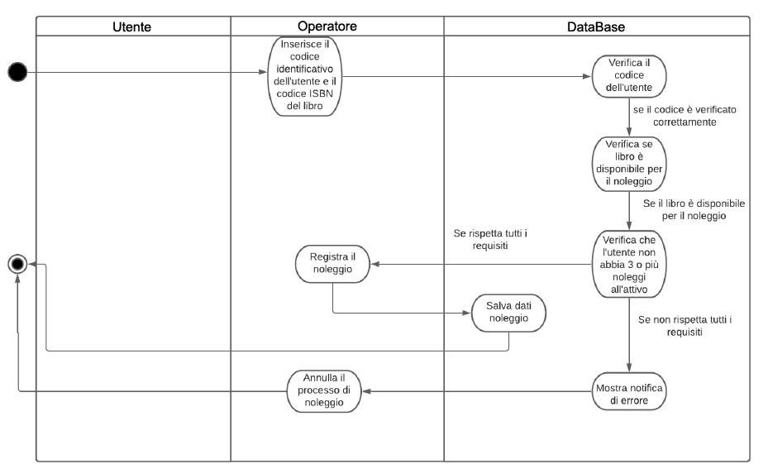

Use Case RF5: consegnare un libro di un utente

Riassunto:
Questo use case descrive come l’operatore può procedere con la consegna di un libro di un utente.

Descrizione:
- L’operatore visualizza una schermata con un form
- L’operatore inserisce in appositi campi il codice identificativo dell’utente e l’ISBN del libro quindi preme il pulsante CONSEGNA
- Il sistema aggiorna il database impostando il libro come restituito [eccezione 1]

Eccezioni:
1. Se la coppia codice identificativo dell’utente e l’ISBN del libro non corrisponde (quindi non esiste un noleggio attivo) viene visualizzato un messaggio di errore.

Use Case RF6: prorogare la consegna di un libro per un utente

Riassunto:
Questo use case descrive come l’operatore può procedere con la proroga della data di cosegna di un libro per un utente.

Descrizione:
- L’operatore visualizza una schermata con un form
- L’operatore inserisce in appositi campi il codice identificativo dell’utente e l’ISBN del libro quindi preme il pulsante PROROGA
- Il sistema aggiorna il database impostando come data di consegna una data corrispondente alla data attuale più 30 giorni [eccezione 1][eccezione 2]

Eccezioni:
- Se la coppia codice identificativo dell’utente e l’ISBN del libro non corrisponde (quindi non esiste un noleggio attivo) viene visualizzato un messaggio di errore.
- Se la nuova data di consegna calcolata è un giorno festivo, la data di consegna viene incrementata di uno fino ad arrivare ad un giorno feriale.

Utente

RF3: ricercare i libri presenti tramite titolo, autore, casa editrice e/o ISBN nel catalogo bibliografico trentino
RF7: cercare le biblioteche presenti in uno specifico comune
RF8: visualizzare tutti i propri noleggi attivi e trascorsi
RF9: chiedere la proroga di consegna del libro

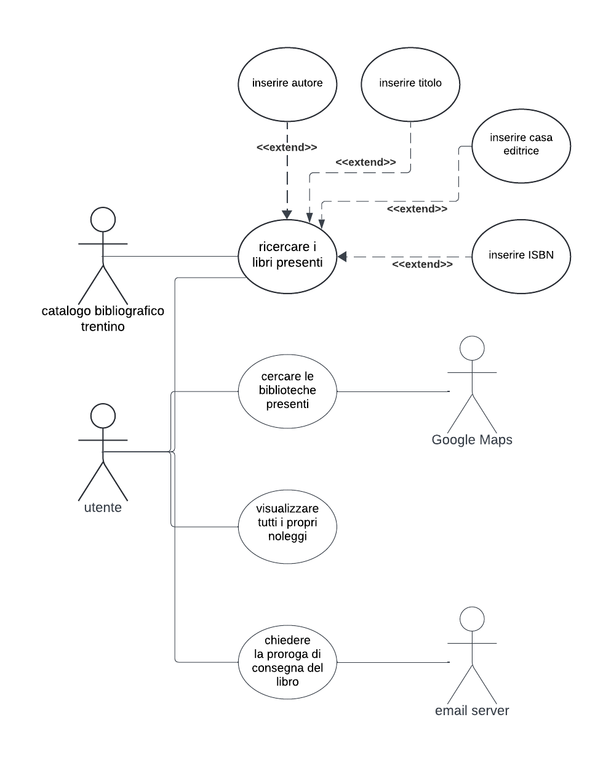

Use Case RF3: ricercare i libri presenti – vedere SEZIONE PRECEDENTE

Use Case RF7: cercare le biblioteche presenti in uno specifico comune

Riassunto:
Questo use case descrive come l’utente può visualizzare la posizione su mappa delle
biblioteche associate nel territorio.

Descrizione:
1. L’utente preme il pulsante “Cerca Biblioteca”, inserisce in un campo un comune della provincia autonoma di Trento e quindi preme il pulsante RICERCA [eccezione 1]
2. Il sistema visualizza una porzione di mappa usando Goolge Maps evidenziando le biblioteche presenti nel comune indicato. [eccezione 2]

Eccezioni:
- Se non viene trovato comune indicato viene mostrato a video un apposito errore
- Se non ci sono biblioteche nel comune indicato non ci saranno parti evidenziate

Use Case RF8: visualizzare tutti i propri noleggi attivi e trascorsi

Riassunto:
Questo use case descrive il modo in cui l’utente può visualizzare tramite l’apposito menù i
libri che attualmente sta noleggiando e quelli che ha noleggiato.

Descrizione:
- L’utente preme il pulsante “Miei libri in prestito”
- Il sistema visualizza l’elenco dei libri noleggiati dall’utente. Per ogni libro noleggiato l’utente può vederne la copertina e di fianco a essa il titolo, l’autore, la casa editrice, l’ISBN, la data di noleggio, la data di scadenza del noleggio. [estensione 1] [estensione 2] [estensione 3]

Estensioni:
- Premendo su un apposito pulsante l’utente può visualizzare anche lo storico di tutti i libri che ha noleggiato.
- Se il tempo limite per restituire il libro alla biblioteca è scaduto, la data di scadenza sarà riportata in colore rosso.
- Premendo su un apposito pulsante si potrà richiedere la proroga di consegna del libro. (descrizione di questo Use Case nella prossima sezione).

RF9: chiedere la proroga di consegna del libro

Riassunto:
Questo use case descrive il modo in cui l’utente può chiedere la proroga di consegna del libro.

Descrizione:
- L’utente preme il pulsante “richiesta proroga di consegna libro” inserendo in un apposito campo il codice ISBN del libro per cui chiedere proroga.
- Il sistema invia una mail all’operatore specificando codice identificativo utente e ISBN libro per cui chiedere proroga.

5. User Story

[Questa lista è solo un esempio e non include tutte le User Stories necessarie. Devono essere aggiunte almeno 10 User Stories del progetto partendo dai requisiti individuati nel capitolo precedente.]

User Story 1 – Associata allo Use Case RF1: fare login
Scelta tra credenziali locali o autenticazione Google per utenti/operatori

Come utente o operatore della biblioteca, voglio scegliere tra il login con credenziali locali o tramite Google in modo da poter selezionare il metodo di accesso che preferisco

Criteri di accettazione:
- Entrambi, utenti e operatori, possono scegliere tra l'inserimento di nome utente e password o il pulsante "Accedi con Google".
- Dopo un login riuscito, il sistema reindirizza l'utente alla dashboard corrispondente al suo ruolo
- Se il login fallisce (con credenziali locali o Google), il sistema fornisce messaggi di errore adeguati.

TASKS – User Story 1:
- Integrare entrambe le opzioni di login (locali e Google) nella stessa pagina
  - Posizionare correttamente sia il form di login con credenziali locali che il pulsante di login con Google.
- Configurare il flusso decisionale per il login
  - Implementare la logica che distingue quale metodo di autenticazione (locale o Google) è stato scelto e avvia il processo corretto.
- Gestire il routing dopo il login per entrambi i ruoli (utente e operatore)
  - Assicurarsi che dopo l’autenticazione l’utente venga reindirizzato alla dashboard corretta in base al suo ruolo (utente o operatore).
- Testare entrambe le modalità di accesso
  - Testare l'autenticazione con credenziali locali per utenti e operatori.
  - Testare l'autenticazione Google per utenti e operatori.
  - Verificare che entrambe le opzioni funzionino correttamente e conducano alla dashboard giusta.
- Implementare messaggi d'errore distinti per ciascun metodo
  - Creare messaggi di errore specifici per problemi relativi al login con credenziali locali o tramite Google.

User Story 2 – associata allo Use Case RF3: ricercare i libri presenti
Ricerca di libri per titolo, autore, casa editrice o ISBN

Come utente della biblioteca, voglio poter cercare i libri presenti nel catalogo utilizzando uno o più criteri di ricerca (titolo, autore, casa editrice o ISBN), in modo da trovare facilmente i libri che mi interessano

Criteri di accettazione:
- L'utente può inserire uno o più criteri di ricerca nel campo apposito (titolo, autore, casa editrice o ISBN).
- Il sistema restituisce una lista di risultati che corrispondono ai criteri inseriti.
- Ogni risultato deve mostrare dettagli come titolo, autore, anno di pubblicazione, disponibilità e posizione in biblioteca.
- Se non vengono trovati risultati, viene mostrato un messaggio informativo.

TASKS – User Story 2:
- Creare il campo di ricerca nella UI
  - Progettare e sviluppare il campo di ricerca dove gli utenti possono inserire uno o più criteri (titolo, autore, casa editrice, ISBN).
  - Aggiungere placeholder e istruzioni per aiutare gli utenti a capire come utilizzare il campo.
- Implementare la logica di ricerca per singoli criteri
  - Scrivere la logica backend per gestire la ricerca per ciascun criterio (titolo, autore, casa editrice, ISBN) separatamente.
  - Collegare la ricerca con il database del catalogo bibliografico.
- Recuperare e visualizzare i risultati della ricercar
  - Implementare il recupero dei risultati dal database in base ai criteri inseriti dall'utente.
  - Mostrare i dettagli per ogni risultato: titolo del libro, autore, anno di pubblicazione, disponibilità e posizione in biblioteca.
- Gestire i casi senza risultati
  - Implementare la logica per mostrare un messaggio informativo quando non vengono trovati risultati in base ai criteri di ricerca.
- Testare la funzionalità di ricerca per singolo criterio
  - Testare la ricerca per ciascun criterio (titolo, autore, casa editrice, ISBN) per assicurarsi che funzioni correttamente.
  - Verificare che la visualizzazione dei risultati sia corretta e coerente con i dettagli richiesti.

User Story 3 – associata allo Use Case RF3: ricercare i libri presenti
Ricerca avanzata con combinazione di filtri

Come utente della biblioteca, voglio poter combinare più filtri di ricerca (titolo, autore, casa editrice e ISBN), in modo da affinare i risultati e trovare in modo più preciso il libro che sto cercando.

Criteri di accettazione:
- L'utente può inserire più parametri contemporaneamente (ad esempio, titolo e autore) per restringere i risultati della ricerca.
- Il sistema restituisce una lista filtrata di risultati basati su tutti i parametri inseriti.
- I dettagli del risultato devono includere titolo, autore, anno di pubblicazione, disponibilità e posizione in biblioteca.
- La ricerca deve funzionare anche se alcuni parametri non sono inseriti (ad esempio, solo titolo e autore, senza ISBN).

TASKS – User Story 3:

- Modificare il campo di ricerca per supportare la combinazione di criteri
  - Estendere la funzionalità del campo di ricerca per consentire l'inserimento di più parametri contemporaneamente (ad esempio, titolo e autore).
  - Aggiungere un'interfaccia che permetta agli utenti di combinare filtri in modo semplice e intuitivo.
- Implementare la logica di ricerca con più criteri combinati
  - Sviluppare la logica back end che permetta di combinare più criteri di ricerca (titolo, autore, casa editrice, ISBN) per restringere i risultati.
  - Assicurarsi che i criteri possano essere utilizzati anche se parzialmente inseriti (ad esempio, solo titolo e autore).
- Recuperare e visualizzare i risultati della ricerca combinate
  - Implementare la logica per filtrare i risultati in base a più criteri.
  - Mostrare i risultati correttamente con tutti i dettagli richiesti (titolo, autore, anno di pubblicazione, disponibilità e posizione).
- Testare la combinazione di criteri per la ricerca avanzata
  - Testare la ricerca combinata con più criteri per garantire che i risultati siano corretti.
  - Verificare che la ricerca funzioni correttamente con combinazioni diverse di filtri (ad esempio, titolo + autore, autore + casa editrice, ecc.).
- Gestire i casi senza risultati per la ricerca combinate
  - Implementare un messaggio di errore o informativo quando non ci sono risultati basati sui filtri combinati.
  - Testare la corretta gestione dei casi senza risultati.

User Story 4
…

User Story 5
…

User Story 6
…

User Story 7
…

User Story 8
…

User Story 9
…

User Story 10
…

6. Design Front-end

[In questo capitolo vengono presentati alcuni mockup delle schermate dell'applicazione da sviluppare. Questi mockup mostrano come l'applicazione apparirà all'utente finale. È importante indicare i requisiti a cui ciascuna interfaccia si riferisce e, se necessario, aggiungere delle descrizioni testuali per chiarire eventuali aspetti che potrebbero non essere immediatamente comprensibili dalle sole immagini.]

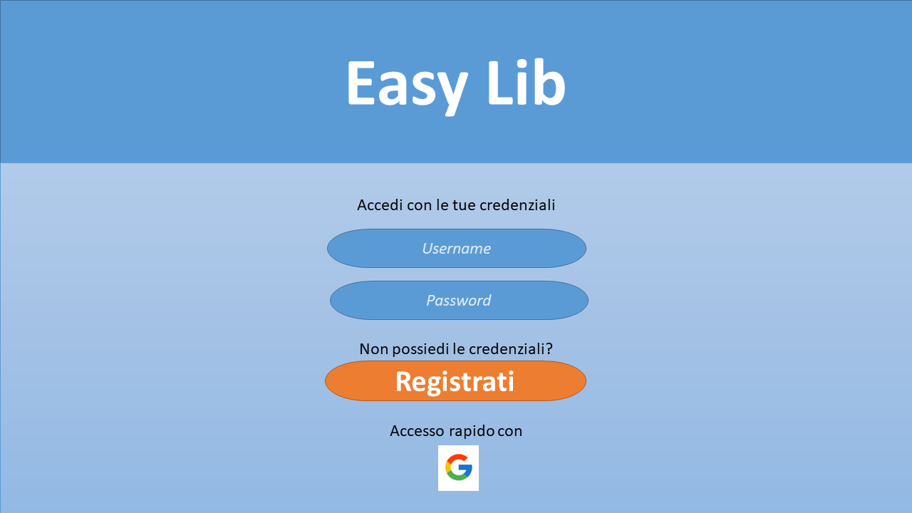
Figura 1: schermata di login

Figura 1 mostra il mockup della schermata di login dell'applicazione "Easy Lib", che rappresenta come l'interfaccia si presenterà all'utente finale. Di seguito una descrizione in relazione ai requisiti funzionali e non funzionali precedentemente definiti:
- RF3: Login tramite credenziali locali o Google
- Credenziali locali: L'interfaccia consente l'accesso tramite username e password, soddisfacendo il requisito che permette agli utenti di accedere con le credenziali fornite al momento della registrazione.
- Accesso tramite Google: Sotto il modulo di login, è presente un'opzione per l'accesso rapido con Google, che consente agli utenti di autenticarsi utilizzando il proprio account Google, come richiesto.
- RF2: Registrare nuovo utente
- L'utente che non ha ancora un account può cliccare sul pulsante "Registrati" per creare un nuovo profilo, rispondendo al requisito che permette l'auto-registrazione.
- RNF1: Compatibilità
- L'interfaccia, essendo basata su un'applicazione web, è progettata per essere utilizzata su diversi browser (come specificato nel requisito), e il design pulito e semplice supporta la compatibilità con browser come Mozilla Firefox, Chrome, Safari, ecc.
- RNF6: Facilità d’uso
- La disposizione dei campi di login e il pulsante di registrazione sono intuitivi e facili da individuare. L'accesso rapido tramite Google è chiaramente visibile. Questi elementi favoriscono l'utilizzo senza bisogno di istruzioni complesse, come richiesto dal requisito di facilità d'uso, permettendo all'utente di familiarizzare con il sistema in poco tempo.
- RNF5: Lingua
- Sebbene non specificato direttamente nell'immagine, il design potrebbe facilmente supportare la funzionalità di cambio lingua (es. aggiungendo un selettore di lingua nell'angolo), permettendo all'utente di scegliere tra Italiano, Inglese o Tedesco, come descritto nei requisiti di internazionalizzazione.
La schermata di login esemplifica chiaramente diversi requisiti funzionali e non funzionali del sistema, mostrando un'interfaccia semplice, chiara e compatibile con diverse modalità di accesso e tecnologie. Il design è conforme ai principi di facilità d’uso e accessibilità, migliorando l'esperienza utente grazie alla semplicità di navigazione e opzioni di autenticazione.

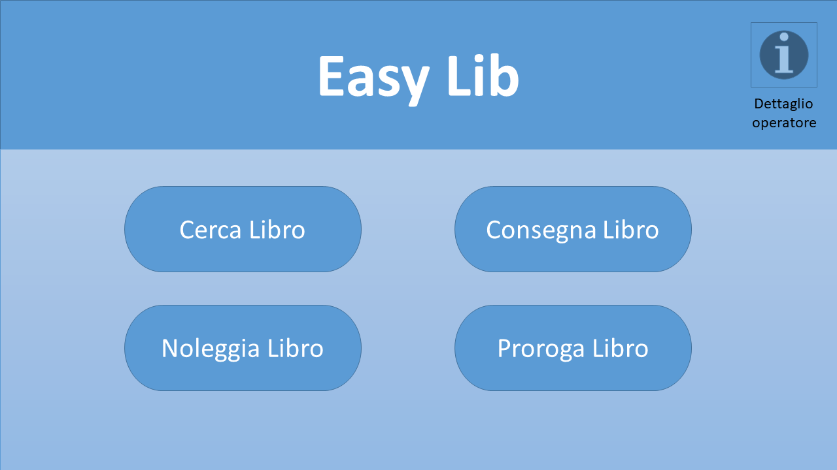
Figura 2: schermata operatore
La Figura 2 mostra un mockup dell'interfaccia di "Easy Lib" destinata agli operatori della biblioteca, con quattro pulsanti principali che rappresentano le operazioni più comuni che l'operatore può eseguire. Di seguito, una descrizione in relazione ai requisiti funzionali e non funzionali precedentemente descritti:
- RF4: Noleggiare un libro per un utente per un certo periodo di tempo
- Il pulsante "Noleggia Libro" consente all'operatore di gestire i prestiti di libri per conto degli utenti. L'operatore può cercare un libro e noleggiarlo a un utente per un periodo di tempo specifico, rispondendo al requisito relativo alla gestione dei prestiti.
- RF5: Consegna di un libro da parte di un utente
- Il pulsante "Consegna Libro" permette all'operatore di registrare la restituzione di un libro da parte dell'utente. L'operatore selezionerà l'utente e il libro restituito, aggiornando così l'inventario della biblioteca.
- RF6: Prorogare la consegna di un libro per un utente
- Il pulsante "Proroga Libro" consente all'operatore di estendere il periodo di noleggio di un libro per un utente, in conformità al requisito che permette la gestione delle proroghe se non ci sono prenotazioni attive sul libro.
- RF3. Ricerca libri nel catalogo bibliografico
- Il pulsante "Cerca Libro" permette all'operatore di cercare libri nel catalogo bibliografico inserendo criteri come titolo, autore, ISBN, o casa editrice, soddisfacendo il requisito di ricerca del catalogo trentino.
- RNF6: Facilità d’uso
- L'interfaccia è semplice e chiara, con quattro pulsanti grandi che descrivono in modo immediato le principali funzioni. Questa semplicità consente un uso intuitivo e facile, anche per operatori che potrebbero avere un'esperienza limitata con strumenti digitali, rispettando il requisito di facilità d'uso.
- RNF1: Compatibilità
- Come menzionato in precedenza, essendo un'applicazione web, l'interfaccia si adatta facilmente a diversi browser e dispositivi, garantendo la compatibilità con i requisiti precedentemente descritti.
- RNF4: Affidabilità
- La struttura della schermata, con comandi chiari e visibili, riduce il rischio di errori operativi, aumentando l'affidabilità del sistema e minimizzando tempi di inattività o confusione nelle operazioni quotidiane.
La schermata rappresenta chiaramente le principali operazioni che l'operatore della biblioteca può eseguire, con una disposizione pulita e intuitiva dei pulsanti. Questa interfaccia supporta efficacemente i requisiti funzionali legati alla gestione di prestiti, consegne e proroghe, garantendo al tempo stesso un'esperienza utente semplificata e accessibile.

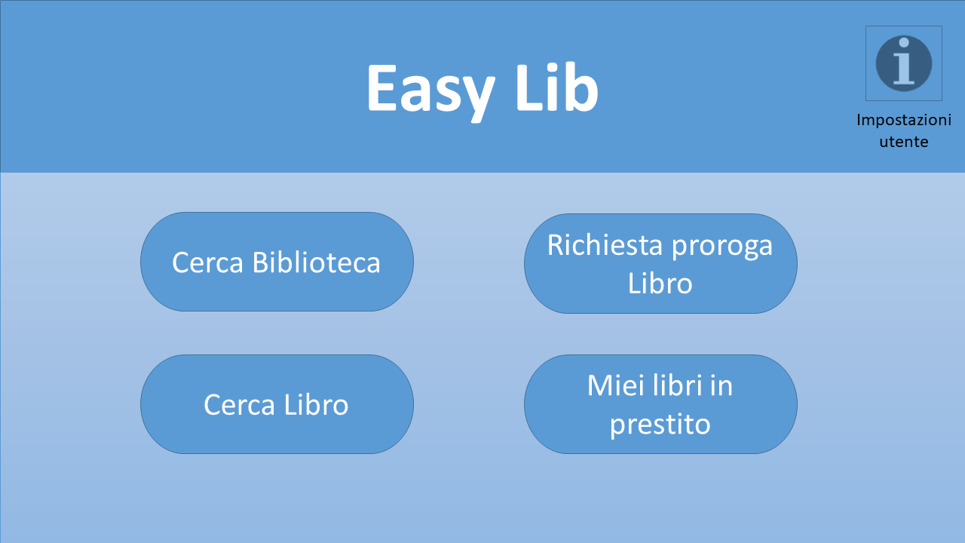
Figura 3: schermata utente

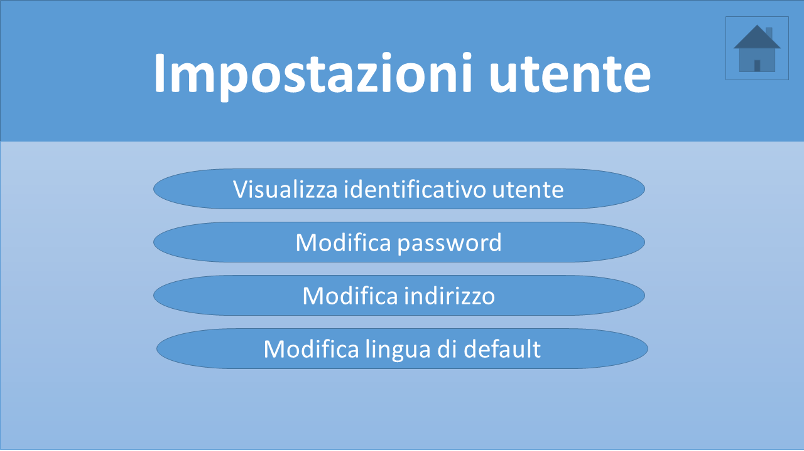
Figura 4: schermata impostazioni utente

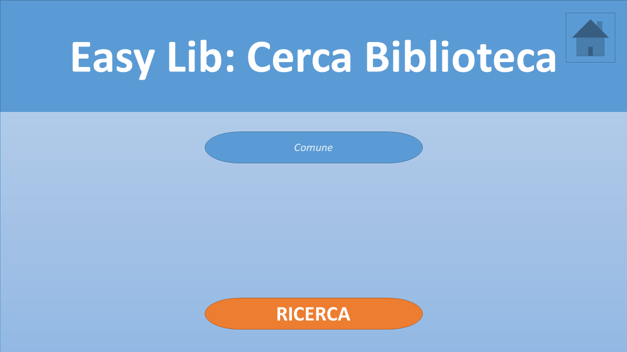
Figura 5: funzione ricerca biblioteca

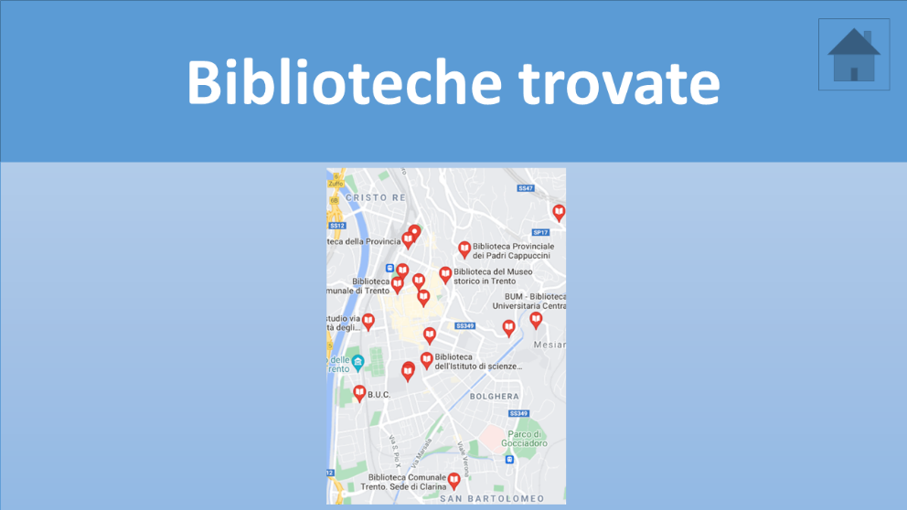
Figura 6: risultato ricerca biblioteca

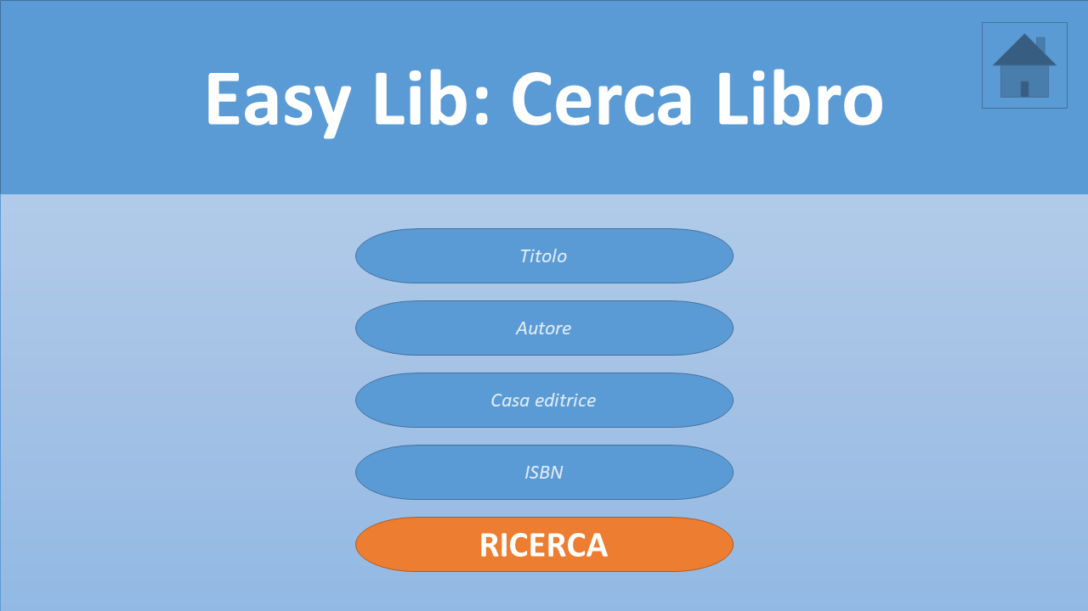
Figura 7: funzione ricerca libro
L'immagine mostra il mockup della schermata di ricerca libro nell'applicazione "Easy Lib". Questa schermata permette all'operatore o all'utente di effettuare ricerche nel catalogo bibliografico del sistema, utilizzando vari criteri di ricerca. Di seguito una descrizione dettagliata in relazione ai requisiti funzionali e non funzionali.
RF7: Cercare le biblioteche presenti in uno specifico comune
- Sebbene questa schermata sia specifica per la ricerca dei libri, il layout è simile a quello che potrebbe essere usato per la ricerca delle biblioteche in base al comune. Tuttavia, in questo caso, il mockup riguarda esclusivamente la ricerca di libri.
Ricerca di libri per vari criteri
Questa schermata risponde chiaramente al requisito di consentire la ricerca di libri nel catalogo bibliografico basata su diversi parametri:
    - Titolo
    - Autore
    - Casa editrice
    - ISBN Gli utenti possono inserire uno o più di questi criteri per trovare i libri desiderati. Questo soddisfa il requisito di fornire un sistema di ricerca flessibile e dettagliato.
RNF6: Facilità d’uso
- L'interfaccia è molto semplice e intuitiva. I campi di inserimento per titolo, autore, casa editrice e ISBN sono chiaramente indicati, e il pulsante "RICERCA" è ben visibile e posizionato in modo tale da facilitare l'uso anche a utenti meno esperti. Questo design rispetta il requisito di usabilità, che richiede che gli utenti possano usare l'applicazione senza bisogno di istruzioni estese dopo un breve periodo di pratica.
RNF1: Compatibilità
- La schermata è progettata in modo da essere facilmente visualizzabile su diversi browser e dispositivi, garantendo la compatibilità con le piattaforme supportate (Firefox, Chrome, Safari, ecc.).
RNF4: Affidabilità
- La semplicità della schermata riduce il rischio di confusione o errori durante l'inserimento dei criteri di ricerca. Gli input limitati e chiaramente definiti migliorano l'affidabilità del sistema, evitando malfunzionamenti dovuti a errori dell'utente.
RNF5: Lingua
- Anche se il mockup non mostra opzioni per il cambio lingua, l'interfaccia può facilmente supportare la traduzione in altre lingue (come Italiano, Inglese o Tedesco), rispondendo al requisito di internazionalizzazione.
Questa schermata soddisfa i requisiti di ricerca di libri con campi specifici per titolo, autore, casa editrice e ISBN, consentendo agli utenti di trovare facilmente i libri desiderati. È progettata per essere intuitiva e facile da usare, rispettando le necessità di compatibilità e affidabilità del sistema. Il pulsante "RICERCA" ben visibile e l'ordine chiaro dei campi di inserimento garantiscono un'interazione fluida e semplice.

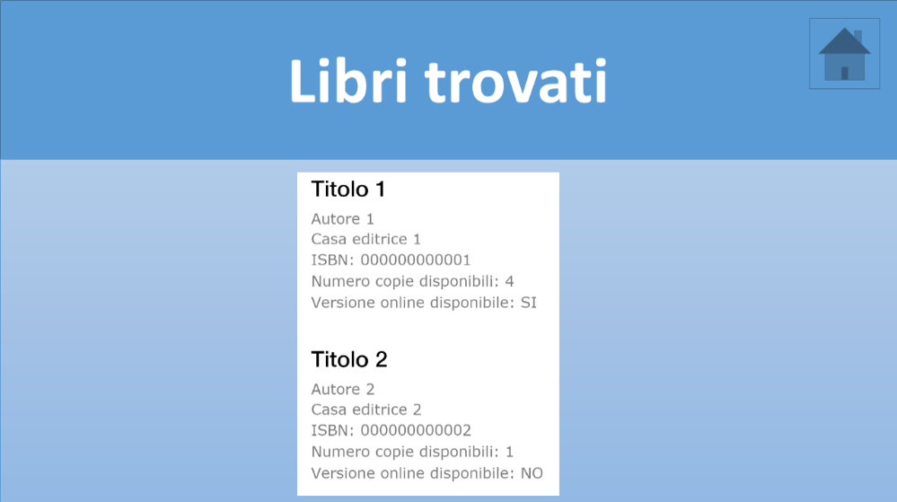
Figura 8: risultato ricerca libro

7. User flow
[Questo capitolo è opzionale ma comunque permette di avere dei punti aggiuntivi nella valutazione del D1. Partendo dalle 10 o più User Stories descritte nel capitolo 5, mostrare attraverso opportuni User flow le azioni concrete per soddisfare tali User Stories. Le User Stories sono la base per creare User Flow dettagliati che riflettono i bisogni dell'utente.]

In questo capitolo del documento di sviluppo riportiamo gli “user flows” per il ruolo di studente della nostra applicazione. Figura 9 descrive lo user flow relativo alla gestione dei libri nella nostra applicazione EasyLib. L’utente generico può consultare la lista dei libri presenti nel sistema. Lo studente, dopo essersi loggato, può prendere un libro in prestito. In figura presentiamo anche la relazione tra le varie azioni disponibili e le features dell’applicazione. La legenda in alto descrive i simboli usati nello user flow.

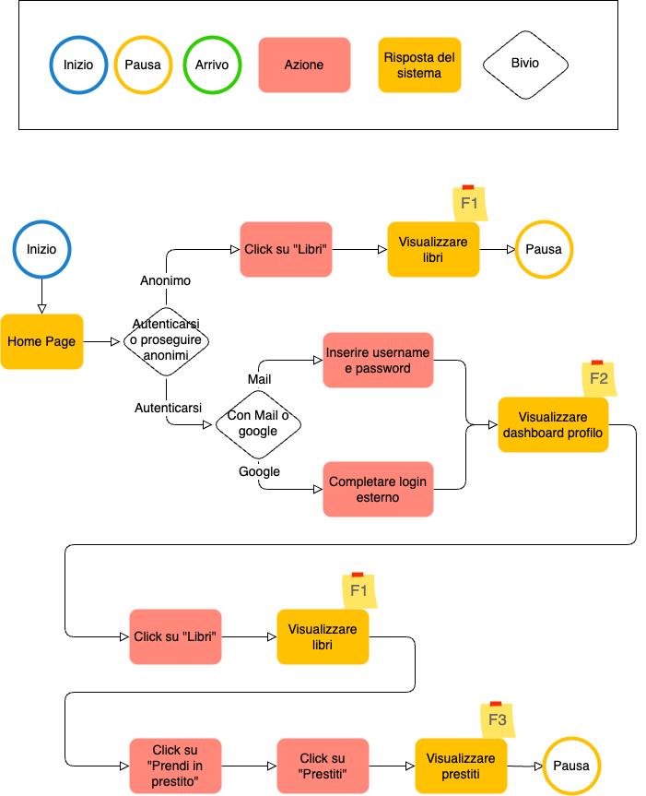
Figura 9: user flow relativo alla gestione dei libri

